**ИССЛЕДОВАНИЕ ПРОЦЕССОВ КЕТО-ЕНОЛЬНОЙ ТАУТОМЕРИЯ ДИФИЛЬНЫХ β-ДИКЕТОНОВ**

Е.А. Степаниденко, М.С. Ляшенко, М.Е. Соколов, И.Н. Репина

*Кубанский государственный университет, г. Краснодар*

*arhiiren@inbox.ru*

На сегодняшний день β-дикетоны являются одними из наиболее хорошо изученных классов органических лигандных систем, вследствие их способности образовывать устойчивые координационные соединения с d- и f-металлами. При этом возможность различных структурных модификации молекул простейших β-дикетонов показывает широкие перспективы применения их в качестве объектов построения супрамолекулярных ансамблей [1]. В данном контексте, особый интерес вызывают амфифильные β-дикетоны и их комплексные соединения (КС) с редкоземельными элементами (РЗЭ), вследствие возможности получения на их основе тонкопленочных 2D - упорядоченных люминесцентных материалов.

Процесс комплексообразования β - дикетонов существенно зависит от их кислотно - основных свойств, на которые в свою очередь влияют строение молекулы лиганда, природа растворителя и значение pH раствора [2]. Таким образом целью работы являлось изучение процессов кето - енольной таутомерии и депротонирования молекул дифильных β-дикетонов: гексадецилацетоацетата (**LI**) и 3-ацетилнонандекан-2,4-диона (**LII**), методом электронной спектроскопии.

Известно, что в зависимости от значения pH среды растворов молекулы, β-дикетонов могут существовать в двух основных таутомерных формах: дикетонной и енольной. Кроме того в сильнощелочных средах образуется депротонированная форма β-дикетона [2]. Поглощение молекул дикетонной формы лиганда, по данным электронного спектра в УФ-области незначительно (см. рис.). Наблюдаемое интенсивное электронное поглощение в области 260 нм при низких и средних значениях pH характеризует присутствие в растворах как кетонной, так и енольной форм β-дикетонов. Увеличение значения pH более ~10 приводит к росту концентрации депротонированной енольной формы, что отражается ростом максимума полосы поглощения при λ ≈ 273 нм и 295 нм для LI и LII соответственно. Интенсивное поглощение в данной области связано с *π* → *π\** переходами в 6π – электронной системе (О – С – С – С – О)-.

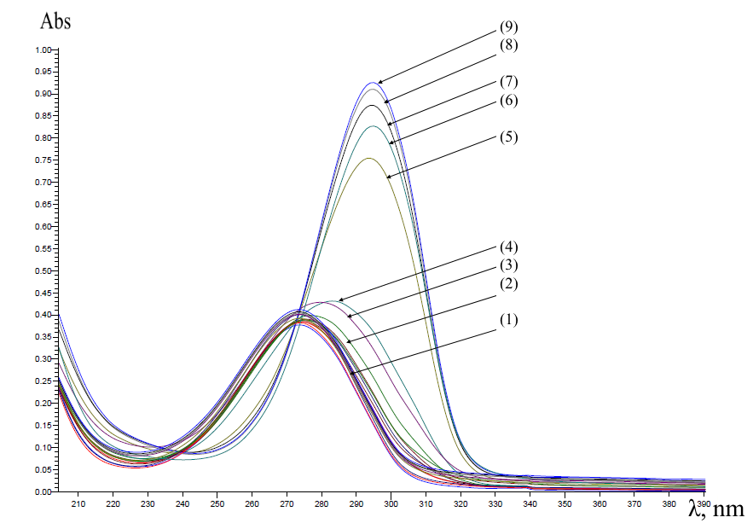

Рис. 1. ЭСП ${5∙10}^{-5}$ М раствора LII в зависимости от значения pH раствора: (1) рН $<10,1$; (2) рН=10,39; (3) рН=10,51; (4) рН=10,8; (5) рН=11,5;

(6) рН=11,7; (7) рН=11,83; (8) рН=11,98; (9) рН=12,01.

Рассчитанные значения приближенных констант депротонирования дифильных β-дикетонов равны 15,0±0,1 и 13,45±0,1 для LI и LII соответственно. Сравнение ${pK}_{a}^{H}$ лигандов с константой депротонирования ацетилацетона, определенной в наиболее близких условиях (11,81±0,1), показывает, что ${pK}_{a}^{H}$ (асас) < ${pK}_{a}^{H}$ лигандов, что указывает на их менее кислую природу.

Работа была выполнена при поддержке грантов РФФИ 14-03-32008 мол_а и 14-03-00830 A.

1. Bray D. J., Clegg J.K., Lindoy L.F., Schilter D. Self-assembled metallo-supramolecular systems incorporating β-diketone motifs as structural elements // Advances in inorganic chemistry. 2007. V. 59. P. 1-37.
2. Нейланд О.Я., Страдынь Я.П., Силиньш Э.А. и др. Строение и таутомерные превращения β-дикарбонильных соединений. Рига., 1977.